2023年职业病危害因素定期检测项目公示一览表
序号 | 用人单位名称 | 任务编号 | 企业地址 | 联系人 | 联系电话 | 项目组人员 | 现场调查人员 | 调查时间 | 现场采样人员 | 采样时间 | 现场检测人员 | 检测时间 | 用人单位陪同人 | 确认时间 | 相关影像资料
 | 重庆重润朗腾贸易有限公司 | 23ZD0129 | 重庆市铜梁区 | 戴燕 | 18523872895 | 欧荣满、万秋香 | 欧荣满 | 20230402 | 欧荣满、万秋香、王一 | 20230403 | 欧荣满、万秋香、王一 | 20230403 | 戴燕 | 20230403 | 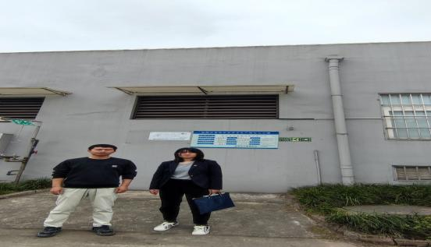
 | 重庆鹏龙祥瑞汽车销售服务有限公司 | 23ZD0121 | 重庆市两江新区 | 毛老师 | 13996090006 | 周赠洪、杨状 | 周赠洪 | 20230408 | 周赠洪、杨状 | 20230410 | 周赠洪、杨状 | 20230410 | 毛老师 | 20230410 | 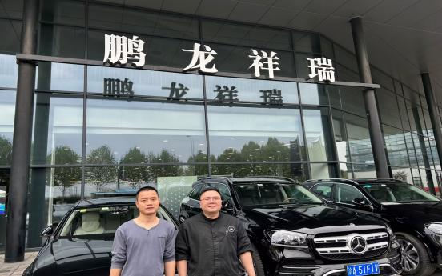
 | 重庆建工南海混凝土有限公司 | 23ZD0134 | 重庆市大渡口区 | 刘青 | 13368261280 | 周赠洪、杨状 | 周赠洪 | 20230401 | 周赠洪、杨状 | 20230402 | 周赠洪、杨状 | 20230402 | 刘青 | 20230402 | 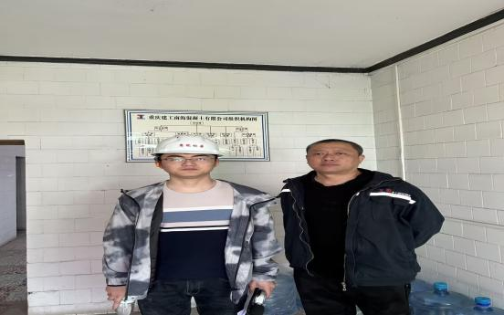
 | 福安药业集团重庆礼邦药物开发有限公司 | 23ZD0081 | 重庆市渝北区 | 唐帅军 | 15922550997 | 欧荣满、万秋香 | 欧荣满 | 20230406 | 欧荣满、万秋香 | 20230407 | 欧荣满、万秋香 | 20230407 | 唐帅军 | 20230407 | 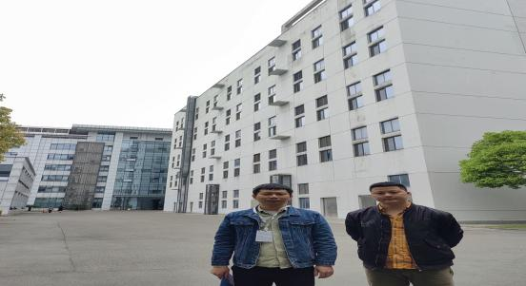
 | 重庆市云动机械制造有限责任公司 | 23ZD0122 | 重庆市沙坪坝区 | 郑科 | 13508310850 | 杨状 周赠洪 | 杨状 | 2023.4.10 | 杨状 周赠洪 | 2023.4.10 | 杨状 周赠洪 | 20203.4.10 | 郑科 | 2023.4.10 | 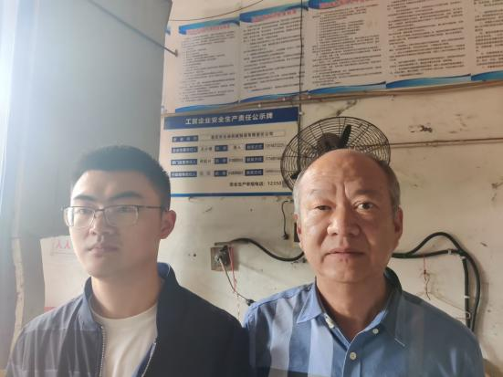
 | 重庆壮志机械有限公司 | 23ZD0122 | 重庆市沙坪坝区 | 王祖文 | 13508310850 | 杨状 周赠洪 | 杨状 | 2023.4.10 | 杨状 周赠洪 | 2023.4.10 | 杨状 周赠洪 | 20203.4.10 | 王祖文 | 2023.4.10 | 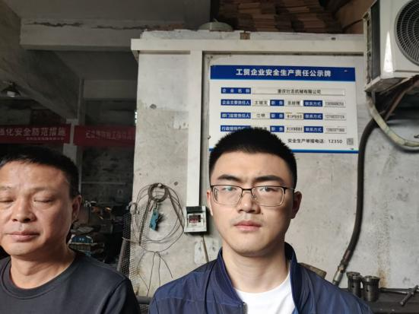
 | 重庆科泰表面处理有限公司 | 23ZD0128 | 重庆市璧山区 | 姜和春 | 13896193242 | 湛坤松 蔡萍 | 湛坤松 | 2023,4,5 | 湛坤松 蔡萍 | 2023,4,5 | 湛坤松 蔡萍 | 2023,4,6 | 姜和春 | 2023.4.5 | 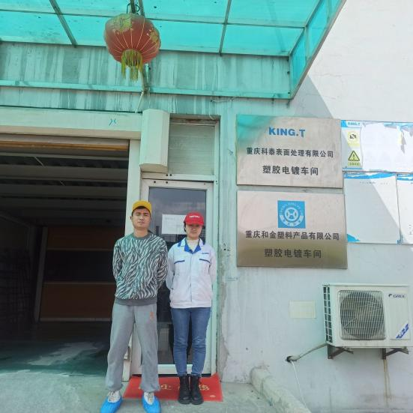
 | 重庆鼎泰塑胶有限公司 | 23ZD0141 | 重庆市沙坪坝区 | 周小群 | 13996209989 | 欧荣满、万秋香 | 欧荣满 | 20230411 | 欧荣满、万秋香 | 20230412 | 欧荣满、万秋香 | 20230412 | 周小群 | 20230412 | 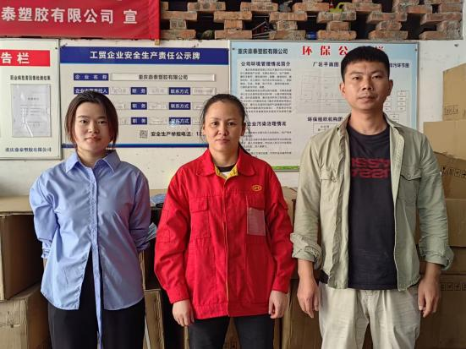
 | 重庆渝洋腾飞机械制造有限公司 | 23ZD0138 | 重庆市沙坪坝区 | 刘渝洋 | 18502324986 | 湛坤松 蔡萍 | 湛坤松 | 2023.4.6 | 湛坤松 蔡萍 | 2023.4.7 | 湛坤松 蔡萍 | 2023.4.7 | 刘渝洋 | 2023.4.7 | 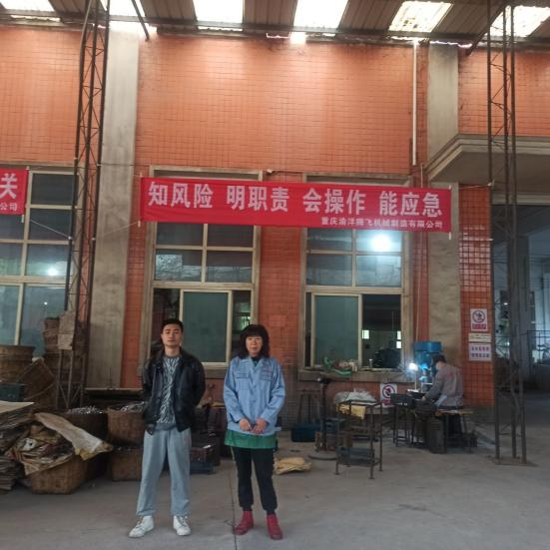
 | 重庆正川医药包装材料股份有限公司东阳分公司 | 223ZD0135 | 重庆市北碚区 | 王飞 | 17725159606 | 王一、徐雨豪 | 王一 | 2023.4.2 | 王一、徐雨豪 | 2023.4.3 | 王一、徐雨豪 | 2023.4.3 | 王飞 | 2023.4.3 | 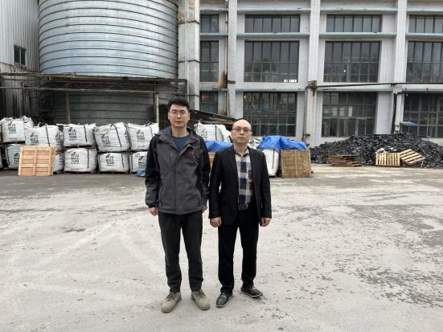
 | 重庆市开州区红鑫石材加工厂 | 23ZD0139 | 重庆市开州区 | 殷总 | 17783717188 | 湛坤松 蔡萍 | 湛坤松 | 2023.4.10 | 湛坤松 蔡萍 | 2023.4.11 | 湛坤松 蔡萍 | 2023.4.11 | 殷总 | 2023.4.11 | 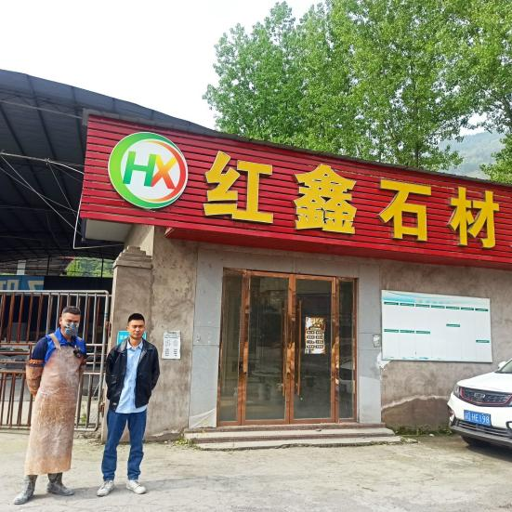
 | 重庆金智展混凝土有限公司 | 23ZD0137 | 重庆市沙坪坝区 | 许春 | 15823571185 | 湛坤松 蔡萍 | 湛坤松 | 2023.4.12 | 湛坤松 蔡萍 | 2023.4.13 | 湛坤松 蔡萍 | 2023.4.13 | 许春 | 2023.4.13
 | 铸特易（重庆）科技有限公司 | 23ZD0116 | 重庆市永川区 | 莫玉梅 | 13036345850 | 王一、徐雨豪 | 王一 | 2023.4.6 | 王一、徐雨豪 | 2023.4.10 | 王一、徐雨豪 | 2023.4.10 | 莫玉梅 | 2023.4.10 | 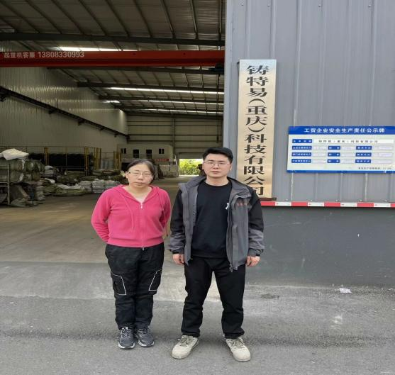
 | 重庆长俊汽车销售服务有限公司 | 23ZD0136 | 重庆市、渝北区 | 杨静 | 18223008008 | 舒千让、韦莲凤 | 舒千让 | 2023.4.6 | 舒千让、韦莲凤 | 2023.4.7 | 舒千让、韦莲凤 | 2023.4.7 | 杨静 | 2023.4.7 | 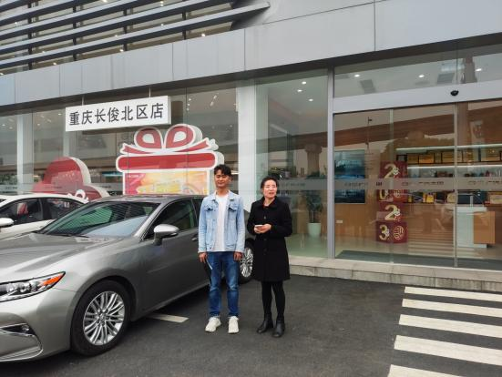
 | 重庆环鼎机械有限公司 | 23ZD0125 | 重庆市沙坪坝区 | 王红 | 13883710896 | 舒千让、韦莲凤 | 舒千让 | 2023.4.10 | 舒千让、韦莲凤 | 2023.4.11 | 舒千让、韦莲凤 | 2023.4.11 | 王红 | 2023.4.11 | 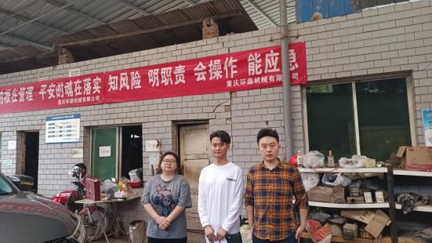
 | 重庆市大足区清溪水务有限公司 | 23ZD0143 | 重庆市、大足区 | 杨老师 | 13206163176 | 舒千让、韦莲凤 | 舒千让 | 2023.4.11 | 舒千让、韦莲凤 | 2023.4.12 | 舒千让、韦莲凤 | 2023.4.12 | 杨老师 | 2023.4.12 | 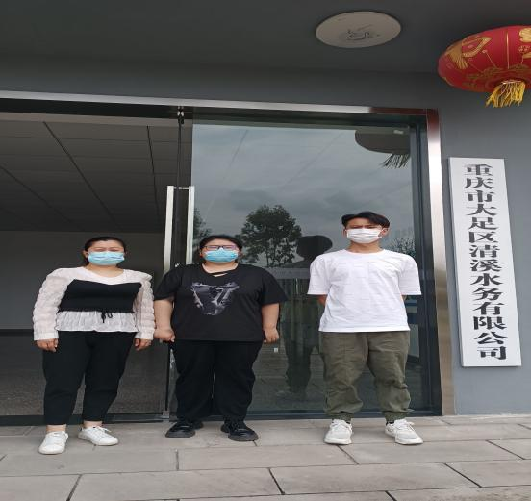
 | 重庆国翔创新教学设备有限公司 | 23ZD0145 | 重庆市、铜梁区 | 许成芳 | 17338621628 | 舒千让、韦莲凤 | 舒千让 | 2023.4.16 | 舒千让、韦莲凤 | 2023.4.20 | 舒千让、韦莲凤 | 2023.4.20 | 许成芳 | 2023.4.20 | 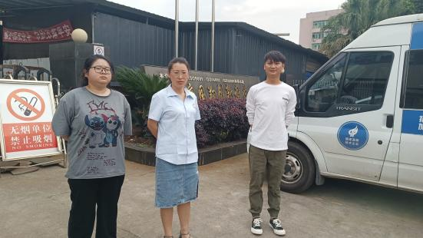
 | 重庆胜琦隆科技有限公司 | 23ZD0148 | 重庆市北碚区 |  | 17749910367 | 周赠洪、杨状 | 周赠洪 | 20230420 | 周赠洪、杨状 | 20230422 | 周赠洪、杨状 | 20230422 | 许军利 | 20230422 | 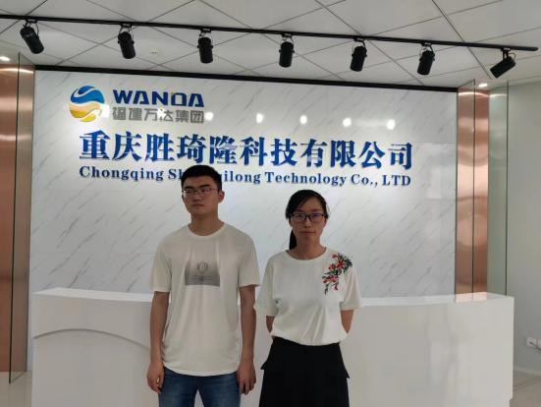
 | 重庆市诚铭精密仪器仪表有限公司 | 23ZD0146 | 北碚区 | 吴老师 | 17783840789 | 王一、徐雨豪 | 王一 | 20230417 | 王一、徐雨豪 | 20230421 | 王一、徐雨豪 | 20230421 | 吴老师 | 20230421 | 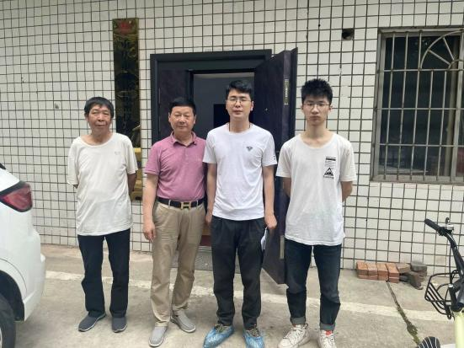
 | 重庆新潮机械有限公司 | 23ZD0149 | 重庆市沙坪坝区 | 杨春兰 | 17338329437 | 欧荣满、万秋香 | 欧荣满 | 20230423 | 欧荣满、万秋香 | 20230426 | 欧荣满、万秋香 | 20230426 | 杨春兰 | 20230426 | 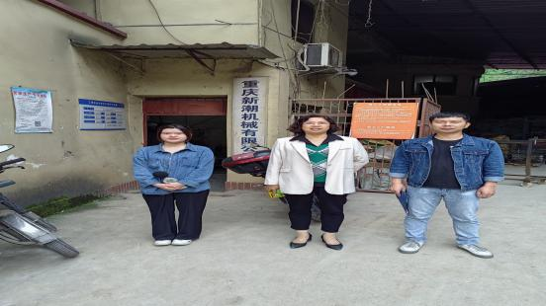
 | 重庆恒富机电制造有限公司 | 23ZD0124 | 重庆市沙坪坝区 | 赵德瑜 | 13436019561 | 欧荣满、万秋香 | 欧荣满 | 20230425 | 欧荣满、万秋香 | 20230426 | 欧荣满、万秋香 | 20230426 | 赵德瑜 | 20230426 | 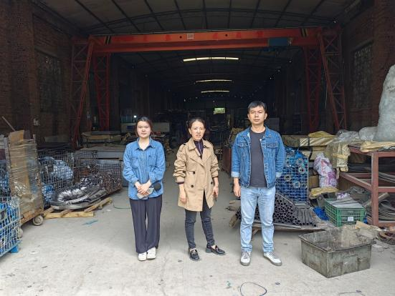
 | 重庆市衡阳石油设备机械厂 | 23ZD0158 | 重庆市巴南区 | 陈玲 | 18580624471 | 欧荣满、万秋香 | 欧荣满 | 20230424 | 欧荣满、万秋香 | 20230427 | 欧荣满、万秋香 | 20230427 | 陈玲 | 20230427 | 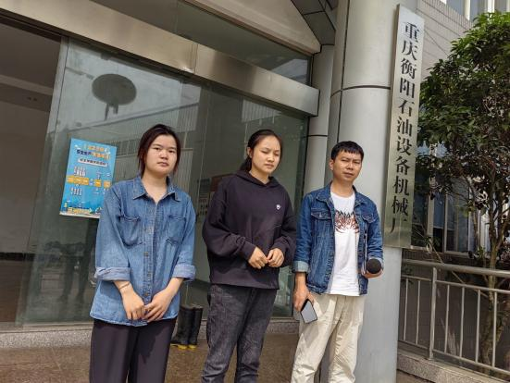
 | 重庆鑫祺石油机械设备有限公司 | 23ZD0156 | 重庆市巴南区 | 杨景景 | 18580624471 | 欧荣满、万秋香 | 欧荣满 | 20230424 | 欧荣满、万秋香 | 20230427 | 欧荣满、万秋香 | 20230427 | 杨景景 | 20230427
 | 重庆同兴垃圾处理有限公司 | 23ZD0151 | 重庆市北碚区 | 秦显君 | 13983818348 | 周赠洪、杨状 | 周赠洪 | 20230421 | 周赠洪、杨状 | 20230423 | 周赠洪、杨状 | 20230423 | 许军利 | 20230423 | 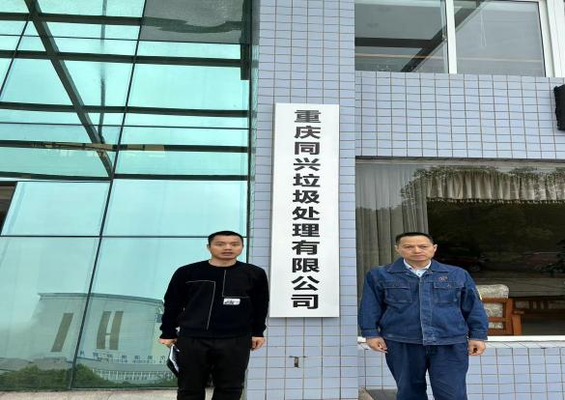
 | 重庆南方迪马专用车股份有限公司 | 23ZD0147 | 重庆市南岸区 | 曾理 | 13983953383 | 杨状 周赠洪 | 杨状 | 20230420 | 杨状 周赠洪 | 20230422 | 杨状 周赠洪 | 20230422 | 曾理 | 20230422 | 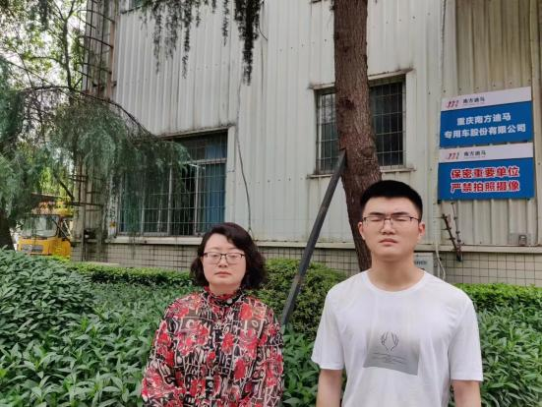
 | 重庆浩生科技有限公司 | 23ZD0152 | 重庆市铜梁区 | 陈洋 | 15111845075 | 王一、徐雨豪 | 王一 | 2023.4.25 | 王一、徐雨豪 | 2023.4.28 | 王一、徐雨豪 | 2023.4.28 | 陈洋 | 2023.4.28 | 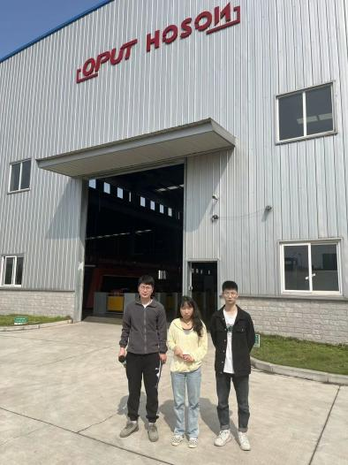
 | 重庆渝蓉高速中油能源发展有限公司围龙南侧加油站 | 23ZD0166 | 重庆市铜梁区 | 朱波 | 13647647072 | 舒千让、韦莲凤 | 舒千让 | 2023.4.25 | 舒千让、韦莲凤 | 2023.4.28 | 舒千让、韦莲凤 | 2023.4.28 | 朱波 | 2023.4.28 | 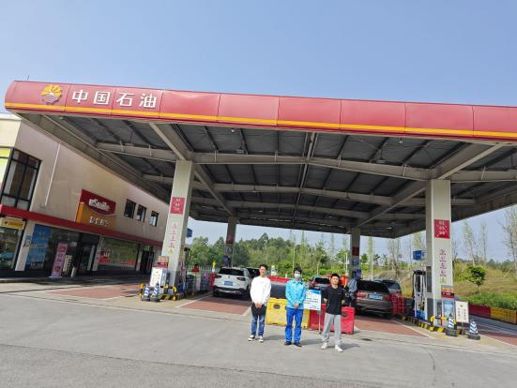
 | 重庆渝蓉高速中油能源发展有限公司围龙北侧加油站 | 23ZD0165 | 重庆市铜梁区 | 朱波 | 13647647072 | 舒千让、韦莲凤 | 舒千让 | 2023.4.25 | 舒千让、韦莲凤 | 2023.4.28 | 舒千让、韦莲凤 | 2023.4.28 | 朱波 | 2023.4.28 | 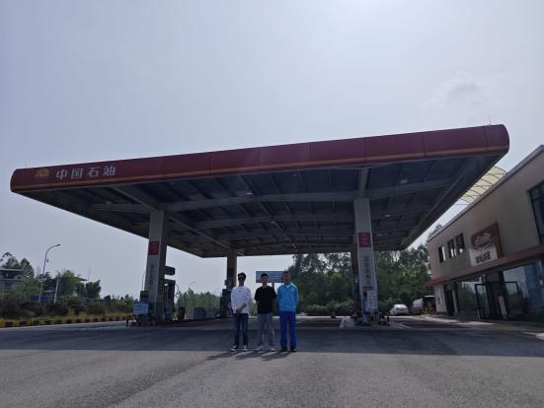
 | 重庆可益荧新材料有限公司 | 23ZD0162 | 重庆市沙坪坝区 | 马炜淋 | 18166474899 | 欧荣满、万秋香 | 欧荣满 | 20230506 | 欧荣满、万秋香 | 20230508 | 欧荣满、万秋香 | 20230508 | 马炜淋 | 20230508 | 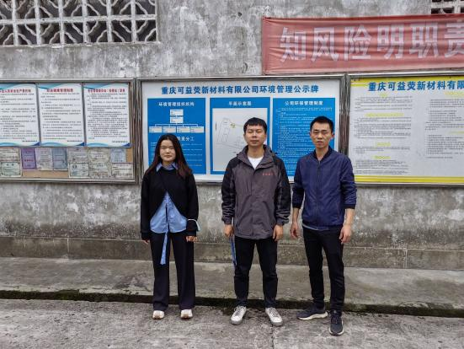
 | 重庆市荣昌区荣泉水务有限公司 | 23ZD0186 | 重庆市荣昌区 | 李牟强 | 18212044310 | 欧荣满、万秋香 | 欧荣满 | 20230504 | 欧荣满、万秋香 | 20230505 | 欧荣满、万秋香 | 20230505 | 李牟强 | 20230505 | 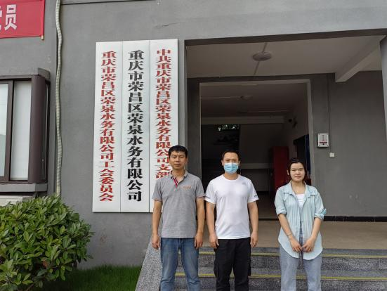
 | 重庆祥泰电气有限公司 | 23ZD0154 | 重庆市北碚区 | 冉姗 | 15683165251 | 杨状 周赠洪 | 杨状 | 20230420 | 杨状 周赠洪 | 20230424 | 杨状 周赠洪 | 20230424 | 冉姗 | 20230524 | 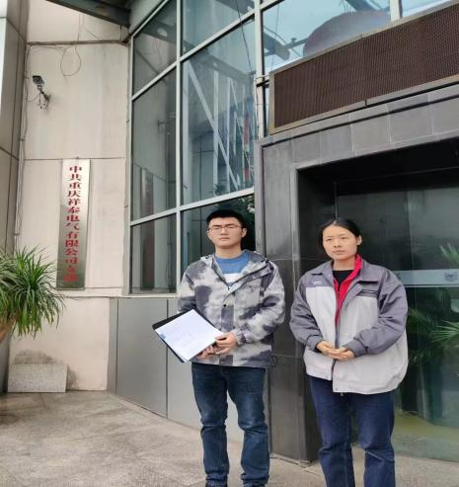
 | 重庆康乾印刷有限公司 | 23ZD0153 | 重庆市南岸区 | 姜海燕 | 18723424841 | 杨状 周赠洪 | 杨状 | 20230420 | 杨状 周赠洪 | 20230425 | 杨状 周赠洪 | 20230425 | 姜海燕 | 20230425 | 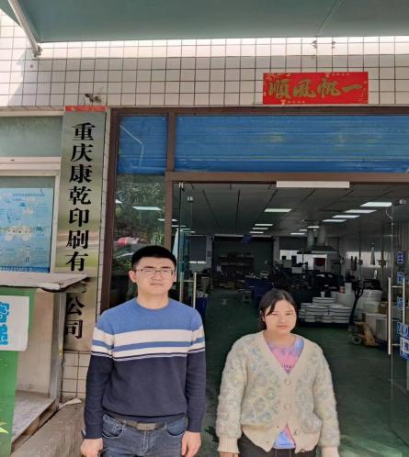
 | 重庆禹润排水有限公司 | 23ZD0169 | 重庆市巴南区 | 胡明杰 | 13594038471 | 舒千让湛坤松、韦莲凤、蔡萍 | 舒千让 | 2023.4.28 | 舒千让湛坤松、韦莲凤、蔡萍 | 2023.5.4 | 舒千让湛坤松、韦莲凤、蔡萍 | 2023.5.4 | 胡明杰 | 2023.5.4 | 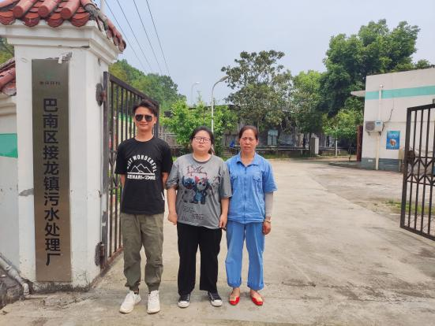
 | 重庆凯源石油天然气有限责任公司鸳鸯加气站 | 23ZD0185 | 重庆市渝北区 | 刘洋 | 13983956388 | 欧荣满、万秋香 | 欧荣满 | 20230512 | 欧荣满、万秋香 | 20230513 | 欧荣满、万秋香 | 20230513 | 刘洋 | 20230513 | 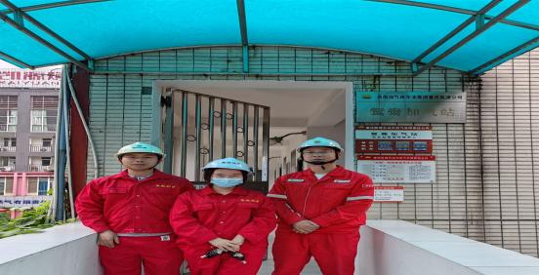
 | 重庆凯源石油天然气有限责任公司两路加气站 | 23ZD0178 | 重庆市渝北区 | 张世醒 | 13508329265 | 欧荣满、万秋香 | 欧荣满 | 20230512 | 欧荣满、万秋香 | 20230513 | 欧荣满、万秋香 | 20230513 | 张世醒 | 20230513 | 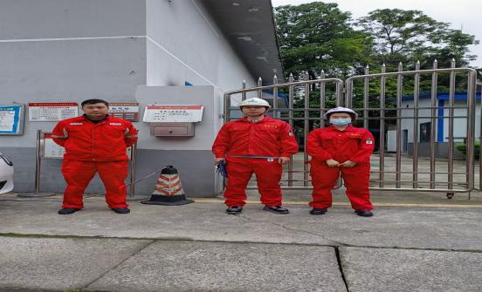
 | 中国石油集团测井有限公司制造公司重庆仪器厂 | 23ZD0189 | 重庆市江北区 | 梁爽 | 18302368812 | 欧荣满、万秋香 | 欧荣满 | 20230511 | 欧荣满、万秋香 | 20230512 | 欧荣满、万秋香 | 20230512 | 梁爽 | 20230512 | 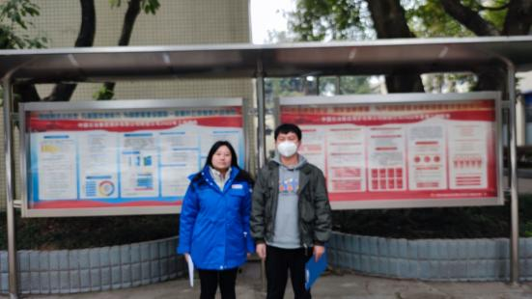
 | 重庆航天工业有限公司 | 23ZD0186 | 重庆市九龙坡区 | 郭楚辰 | 15223326913 | 欧荣满、万秋香 | 欧荣满 | 20230511 | 欧荣满、万秋香 | 20230512 | 欧荣满、万秋香 | 20230512 | 郭楚辰 | 20230512
 | 重庆凯源石油天然气有限责任公司五里店加气站 | 23ZD0182 | 重庆市江北区 | 刘洪艳 | 13708318556 | 周赠洪、杨状 | 周赠洪 | 20230508 | 周赠洪、杨状 | 20230511 | 周赠洪、杨状 | 20230511 | 刘洪艳 | 20230511 | 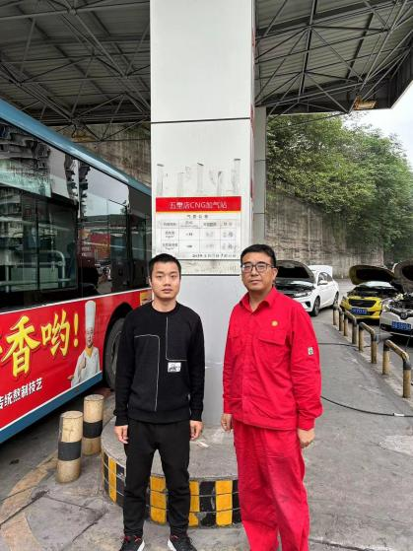
 | 重庆兴泰濠制药有限公司 | 23ZD0155 | 重庆市巴南区 | 王建羽 | 18223105201 | 王一、徐雨豪 | 王一 | 20230423 | 王一、徐雨豪 | 20230427 | 王一、徐雨豪 | 20230427 | 王建羽 | 20230427 | 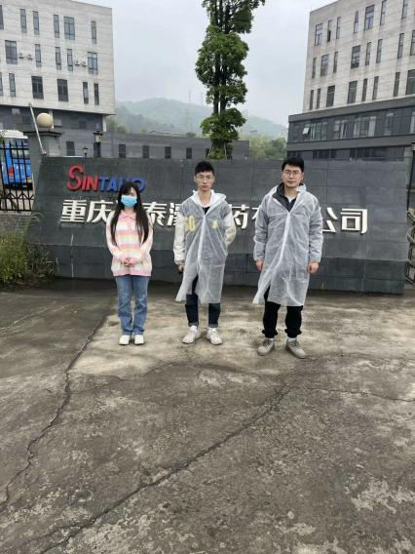
 | 重庆能银涂料有限公司 | 23ZD0193 | 重庆市 江津区 | 陆清玲 | 18725883229 | 湛坤松 蔡萍 | 湛坤松 | 2023.5.10 | 湛坤松 蔡萍 | 20230511 | 湛坤松 蔡萍 | 20230511 | 陆清玲 | 20230511 | 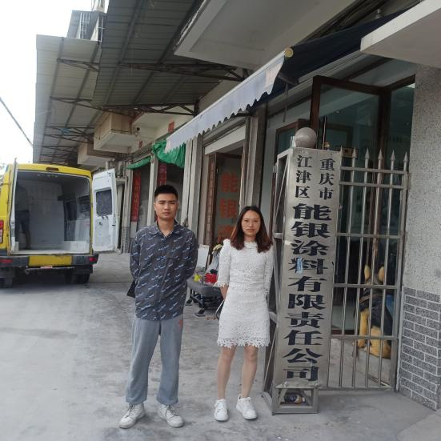
 | 重庆净渝涂料料有限公司 | 23ZD0194 | 重庆市 江津区 | 陆清玲 | 18725883229 | 湛坤松 蔡萍 | 湛坤松 | 2023.5.11 | 湛坤松 蔡萍 | 20230512 | 湛坤松 蔡萍 | 20230512 | 陆清玲 | 20230512 | 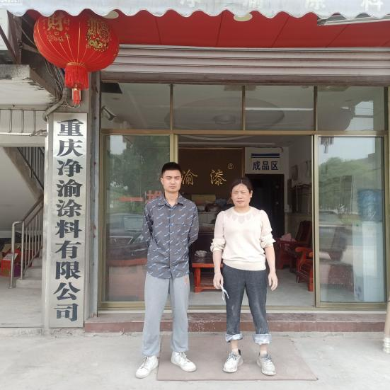
 | 重庆海王仪器仪表有限公司 | 23ZD0173 | 重庆市 两江新区 | 杨老师 | 13996870284 | 湛坤松 蔡萍 | 湛坤松 | 2023.5.4 | 湛坤松 蔡萍 | 20230505 | 湛坤松 蔡萍 | 20230512 | 杨老师 | 20230505 | 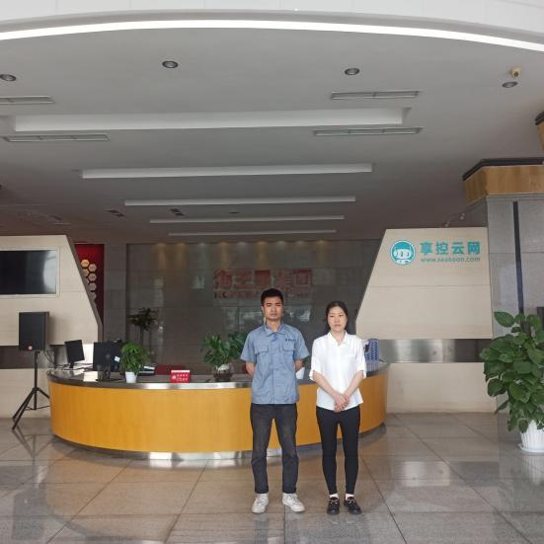
 | 重庆通达模具有限公司 | 23ZD0150 | 重庆市 江北区 | 杨雪 | 18898572856 | 湛坤松 蔡萍 | 湛坤松 | 20230505 | 湛坤松 蔡萍 | 20230506 | 湛坤松 蔡萍 | 20230512 | 杨雪 | 20230506 | 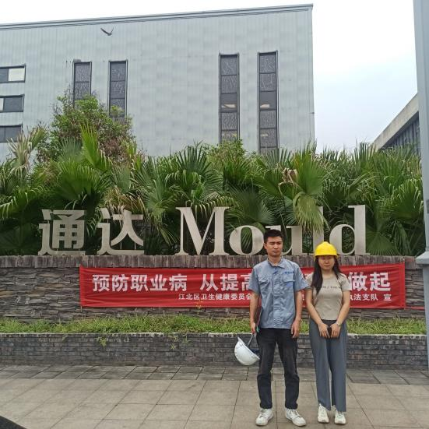
 | 重庆市璧山区爱华机械有限公司 | 23ZD00174 | 重庆市 璧山区 | 徐兴超 | 18680785116 | 湛坤松 蔡萍 | 湛坤松 | 20230505 | 湛坤松 蔡萍 | 20230506 | 湛坤松 蔡萍 | 20230512 | 徐兴超 | 20230506 | 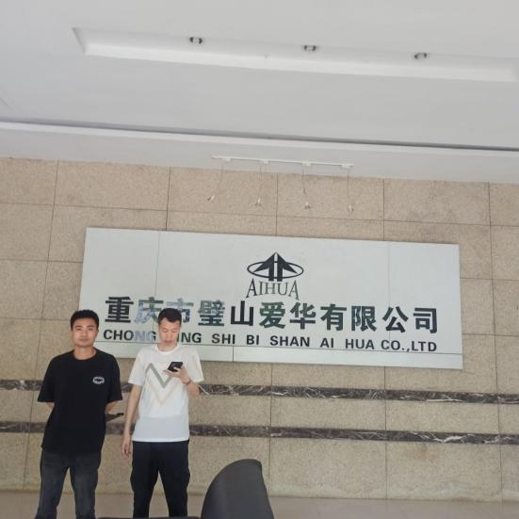
 | 太极集团重庆中药二厂有限公司 | 23ZD00144 | 重庆市 江津区 | 张锦瑞 | 13608362745 | 湛坤松 蔡萍 | 湛坤松 | 20230428 | 湛坤松 蔡萍 | 20230429 | 湛坤松 蔡萍 | 20230429 | 张锦瑞 | 20230428 | 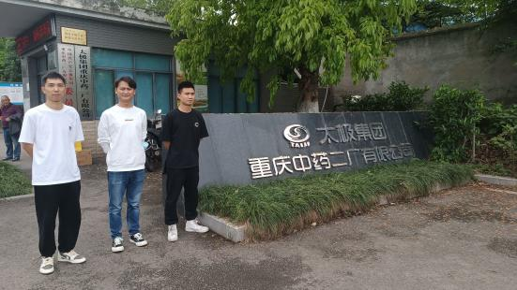 2
 | 重庆凯源石油天然气有限责任公司长寿桃花新城加气站 | 23ZD0184 | 重庆市长寿区 | 黄征伟 | 13206030117 | 杨状 周赠洪 | 杨状 | 20230506 | 杨状 周赠洪 | 20230512 | 杨状 周赠洪 | 20230512 | 黄征伟 | 20230512 | 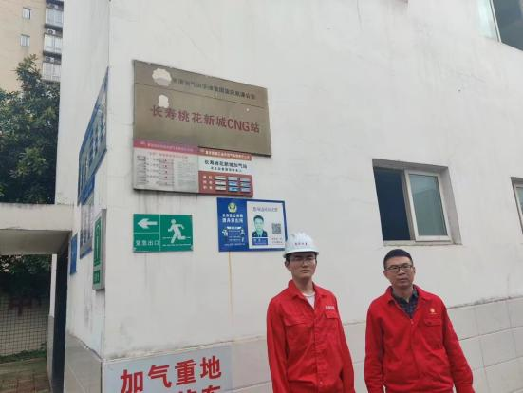
 | 重庆凯源石油天然气有限责任公司鹿角湾加气站 | 23ZD0181 | 重庆市江北区 | 覃勇 | 13996176505 | 杨状 周赠洪 | 杨状 | 20230506 | 杨状 周赠洪 | 20230508 | 杨状 周赠洪 | 20230508 | 黄征伟 | 20230508 | 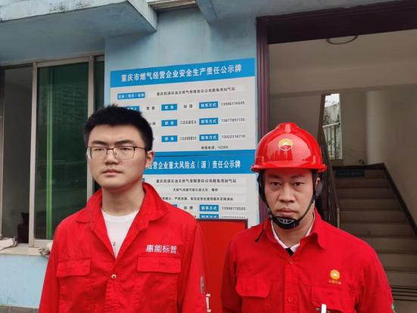
 | 重庆中远精密模具有限公司 | 23ZD0167 | 重庆市、巴南区 | 马老师 | 17729698852 | 舒千让、韦莲凤 | 舒千让 | 20230504 | 舒千让、韦莲凤 | 20230505 | 舒千让、韦莲凤 | 20230505 | 马老师 | 20230505 | 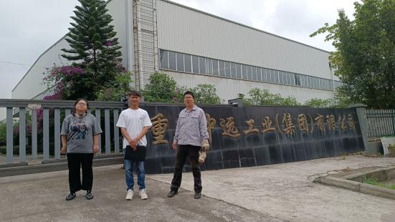
 | 重庆博速天远汽车维修服务有限公司 | 23ZD0232 | 重庆市两江新区 | 付荣 | 13983049633 | 周赠洪、杨状 | 周赠洪 | 20230510 | 周赠洪、杨状 | 20230512 | 周赠洪、杨状 | 20230512 | 付荣 | 20230512 | 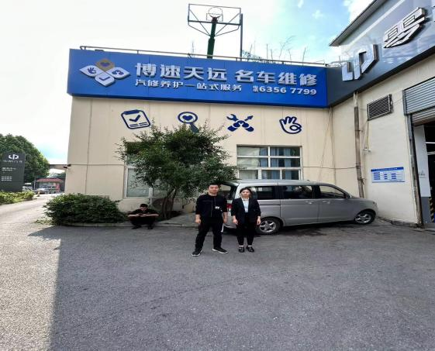
 | 重庆市涪陵区强箭气体有限公司 | 23ZD0233 | 重庆市涪陵区 | 夏宏 | 18983305533 | 舒千让、韦莲凤 | 舒千让 | 20230510 | 舒千让、韦莲凤 | 20230512 | 舒千让、韦莲凤 | 20230512 | 夏宏 | 0230512 | 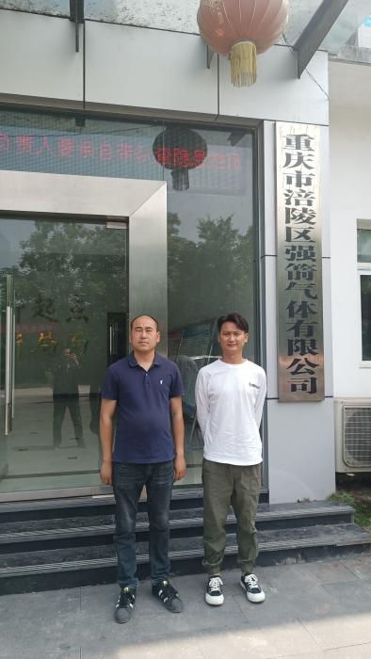
 | 重庆市长渝活塞有限公司 | 23ZD0188 | 重庆市江北区 | 倪老师 | 18983293476 | 舒千让、韦莲凤 | 舒千让 | 2023056 | 舒千让、韦莲凤 | 20230508 | 舒千让、韦莲凤 | 20230508 | 倪老师 | 0230508 | 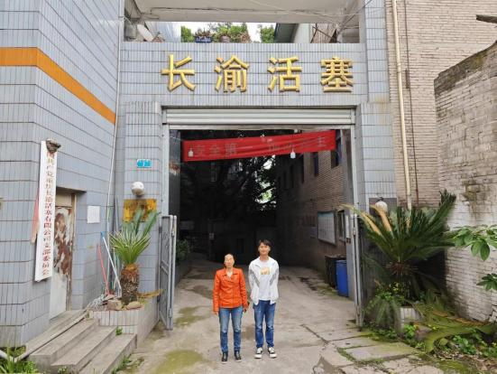
 | 巴蜀线缆有限公司 | 23ZD0160 | 重庆市永川区 | 李海远 | 19122968960 | 王一、徐雨豪 | 王一 | 2023.4.21 | 王一、徐雨豪 | 2023.4.25 | 王一徐雨豪 | 2023.4.25 | 李海远 | 2023.4.25 | 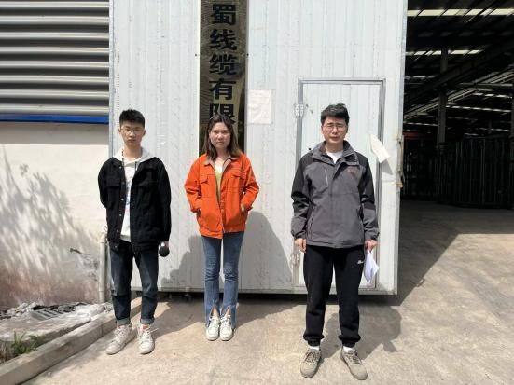
 | 中石化重庆涪陵页岩气勘探开发有限公司 | 23ZD0048 | 重庆市涪陵区 | 罗静 | 18983394075 | 周赠洪、杨状 | 周赠洪 | 202304.23 | 周赠洪、杨状 | 20230425 | 周赠洪、杨状 | 20230425 | 罗静 | 20230425 | 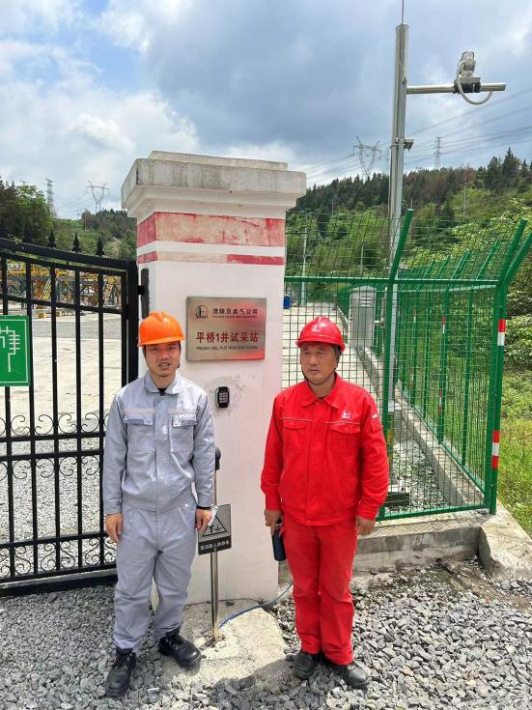
 | 重庆卓辉玻璃科技有限公司 | 23ZD0192 | 重庆市铜梁区 | 王文 | 15922736799 | 欧荣满、万秋香、蔡萍 | 欧荣满 | 20230517 | 欧荣满、万秋香、蔡萍 | 20230518 | 欧荣满、万秋香、蔡萍 | 20230518 | 王文 | 20230518 | 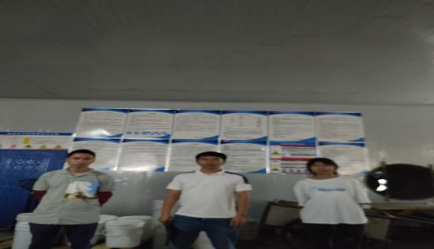
 | 重庆合川区平茗石材加工厂 | 23ZD0235 | 重庆市合川区 | 罗建 | 13637732743 | 欧荣满、万秋香、蔡萍 | 欧荣满 | 20230517 | 欧荣满、万秋香、蔡萍 | 20230518 | 欧荣满、万秋香、蔡萍 | 20230518 | 罗建 | 20230518 | 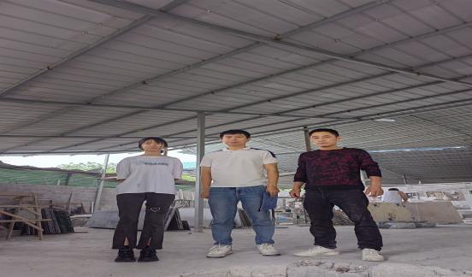
 | 重庆展昀机械有限公司 | 23ZD0190 | 重庆市北碚区 | 何栗栗 | 15213466160 | 欧荣满、万秋香 | 欧荣满 | 20230522 | 欧荣满、万秋香 | 20230524 | 欧荣满、万秋香 | 20230524 | 何栗栗 | 20230524 | 